1992年上海市普通高级中学会考试题

物理
考生注意：第五、六、七、八题解答要求写出必要的文字说明、方程式和主要演算步骤，只写出最后答案，未写出主要演算过程的，不能得分。

一、（20分）本题有10个小题，题中每一个空格1分，将答案写在题中横线上的空白处，不要求写出演算过程。
- 一个质量为2 kg的物体，以3 m/s的速度匀速运动，它的动量大小是_____kg·m/s，动能是______J。

- 悬浮在液体中微小颗粒的无规则运动，叫做________运动，它是液体_______无规则运动的反映。

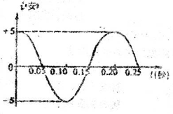
- 右图是一个交流电的图像，根据图像可知其周期是______s，电流的最大值是______A。

- 发光体垂直置于焦距为f的透镜的主轴上，光线经透镜后，在光屏上得到一个缩小的像，这个透镜是______透镜，发光体应位于透镜前大于______的地方。

- 1911年卢瑟福提出了原子核式结构学说，解释了α粒子_______实验。人类认识原子核的复杂结构和它的变化规律，是从发现天然_________现象开始的。

- A、B两个小球，处于不同高度，h_{A}＝4h_{B}。水平抛出后，其水平距离s_{A}＝2s_{B}，则它们的飞行时间之比t_{A}∶t_{B}＝__________，抛出时水平初速度之比v_{A}∶v_{B}＝________。

- 在衰变方程中²³⁰₉₀Th→^{x}₈₈Ra＋⁴₂He中，x＝_____，衰变后生成的Ra核的中子数比Th核的中子数少______个。

- 发动机额定功率为1.8×10⁵ kW的轮船，以最大速度航行时，所受阻力为1.2×10⁷牛，轮船的最大航行速度为_______m/s，合________km/h。

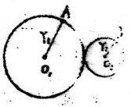
- 摩擦传动中不打滑的O₁、O₂两轮，其半径之比r₁∶r₂＝2∶1，则轮缘A、B两点线速度之比v_{A}∶v_{B}＝________，角速度之比ω_{A}∶ω_{B}＝_____________。

- 一根电阻率为ρ、电阻为R的横截面处处相等的导线，将其均匀拉长为原来的2倍后，它的电阻为__________，电阻率为_________。

二、（13分）作图题，要求正确、规范。
- （3分）如图，光滑墙壁上用线悬挂一小球处于平衡状态，在O点作出小球的受力图。
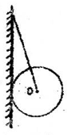

- （2分）接通电源后小磁针A、B静止在如图位置。试标出电源的正负极和小磁针B的“N”极。
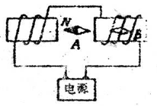

- （2分）图中A、B为电场线上两点，试做出A点的场强方向与置于B点的正电荷受力方向。
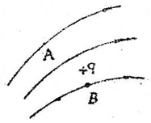

- （2分）图中AB表示同纸面垂直的平面镜，SO₁、SO₂为两入射光线。作图画出反射光线及物点S的像。
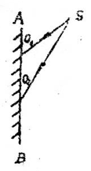

- （2分）图中A、B表示一定质量某种气体等温线上两点，试标出该线上体积为2 L、4 L状态的点，并画出等温线。
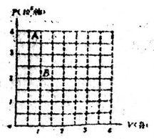

- （2分）某跳伞原在没风时以v₁＝4 m/s匀速下降，现风使他以v₂＝3 m/s匀速水平东移，作图求出它的合速度v。
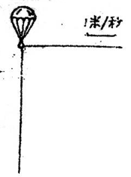

三、（21分）本题为单选题，共有7个小题，每小题3分。每小题中选出一个正确的答案，把它们的标号填写在该题的括号中。选对的得3分，多选、错选或不选得0分。
- 关于物体的惯性，下列说法正确的是（ ）
（A）速度大的物体惯性大 （B）加速度大的物体惯性大
（C）质量大的物体惯性大 （D）受力大的物体惯性大

- 揭示光具有粒子性的实验是（ ）
（A）光通过三棱镜的色散实验 （B）光电效应实验
（C）光的双缝干涉实验 （D）光的单缝衍射实验

- 关于电磁波的传播速度，下列说法正确的是（ ）
（A）电磁波频率越高，传播速度越大
（B）电磁波波长越长，传播速度越大
（C）电磁波能量越大，传播速度越大
（D）任何电磁波在真空中传播速度等于光速c

- 带电量分别为2Q、4Q的两点电荷，相距为r，相互作用力为F。现把两个电荷的电量各减少一半，距离减少为$\frac{r}{4}$，则两个点电荷间的相互作用力变为（ ）
（A）4F （B）2F （C）$\frac{F}{2}$ （D）$\frac{F}{4}$

- 长为L、重为G的均匀木棒OP，可绕O轴自由转动，在力F作用下处于平衡状态，棒与地面成θ角。图中四种情况中F最小的是（ ）
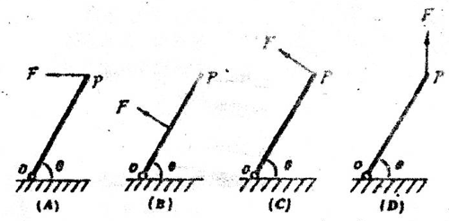

- 一束光线从空气射入折射率n＝$\sqrt{3}$的玻璃中，若折射角为30°，则入射角为（ ）
（A）90° （B）30° （C）45° （D）60°

- 在地面以相同的初动能竖直上抛A、B两个物体，质量m_{A}＞m_{B}，不计空气阻力，它们上升的最大高度为h_{A}和h_{B}，它们的最大重力势能为E_{pA}和E_{pB}，则有（ ）
（A）E_{pA}＞E_{pB} （B）E_{pA}＝E_{pB}
（C）h_{A}＝h_{B} （D）h_{A}＞h_{B}

四、实验题（16分）
- （4分）用万用表测量电阻，有下述实验步骤（表的指针已调整在左端的“0”位置）：
（A）用两只表笔分别与待测电阻的两端相接
（B）将两只表笔相接触，调整欧姆挡的调零旋钮，使指针指在电阻刻度的零位上
（C）选择开关扳在欧姆挡上，并选择好量程
（D）根据指针位置和所选量程，读数阻值
其正确的步骤顺序应是_______、_______、________、________。

- （4分）在做验证牛顿第二定律实验时
（1）下述实验中，不需要的是______和_______。
（A）刻度尺 （B）秒表 （C）打点计时器 （D）低压交流电源
（E）带定滑轮的长木板 （F）纸带 （G）干电池
（2）实验中，以砂和小桶的总重力作为细绳对小车的牵引力，但要求砂和小桶的质量必须_______小车和车上砝码的质量（填“等于”、“远大于”或“远小于”）

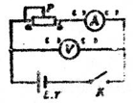
- （4分）测一节干电池的电动势和内电阻，其实验电路如图所示。
（1）在图中的“（ ）”处，分别标出安培表和伏特表接线柱的正、负。
（2）现有两种滑动变阻器：（A）1000 Ω、0.1 A；（B）10 Ω、2.0 A。实验中应选用______。
（3）闭合电键K前，滑动变阻器的滑片P应置于______端（填“a”或“b”）。
（4）为了防止损坏安培表，实验中滑动变阻器的滑片P不允许置于_____端（填“a”或“b”）。

- （4分）用单摆测重力加速度实验中：
（1）用刻度尺测量摆长l时，正确的长度应为_____。
（A）l₀ （B）l₀＋D （C）l₀＋$\frac{D}{2}$ （D）l₀－$\frac{D}{2}$
（2）如果单摆完成50次全振动时，秒表指针的位置如图所示，该秒表的读数是_____s。
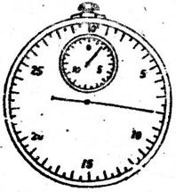
（3）实验时，将单摆从平衡位置拉开的角度应是_________（填“小于5°”、“大于5°”或“可任意选择”）。
（4）当测出单摆的周期T和摆长l后，可用计算式g＝_______求得当地的重力加速度。

五、（7分）
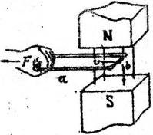
- 在右图中，设匀强磁场的磁感应强度B为0.5 T，切割磁感线的导线长度l为20 cm，线框向左匀速运动时的速度v为4 m/s，整个线框电阻R为0.4 Ω。求：
（1）线框中感应电动势的大小，感应电流的大小和方向（方向在图中a点标出）；
（2）线框所受安培力的大小和方向（方向在图中b点标出）；
（3）使线框向左匀速运动所需的外力；
（4）在其他条件不变的情况下，假如线框电阻增大时，拉动线框是省力、费力还是不变？

六、（8分）
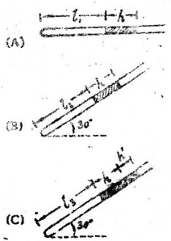
- 在一端封闭、粗细均匀的玻璃管内，用水银柱封闭一定质量的空气。当水平放置时（图A），空气柱长l₁＝20 cm，水银柱长h＝8 cm，当时温度是31℃。设大气压强始终保持p₀＝76 cmHg。求：
（1）31℃转换成热力学温度为多少？
（2）在图A位置空气柱的压强p₁；
（3）保持空气柱温度不变，当玻璃管与水平面成30°角倾斜放置时（图B），空气柱强度p₂和长度l₂各为多少？
（4）向玻璃管内再注入hʹ＝4 cm的水银柱，并使空气柱长度l₂恢复到20 cm（图C），则空气柱的温度必须升高到多少度？

七、（7分）
- 在水平地面上有一质量为10 kg的物体，若加F₁＝20 N水平拉力，可使物体匀速前进。若改用跟水平方向成37°拉力F₂，在其作用下，物体由静止开始做匀加速直线运动，2 s内位移为5.2 m。（g取10 m/s²，sin37°＝0.6，cos37°＝0.8）求：
F₂
37°
（1）物体做匀速运动时受到的滑动摩擦力，物体与地面间的动摩擦因数；
（2）物体做匀加速运动时的加速度；
（3）拉力F₂的大小及2 s内拉力F₂对物体所做的功。

八、（8分）
- 如图所示，电源有6个电动势E₀＝1.5 V、内电阻r₀＝0.1 Ω的电池串联而成，R₁＝4.4 Ω，R₂＝6 Ω，R₂的额定功率为3.84 W，变阻器R₃开始放在阻值为12 Ω处。求：
E r
R₁
R₂
R₃
（1）通过电阻R₁的电流和此时电源的输出功率；
（2）若要使R₂消耗的实际功率不超过它的额定功率，R₃的阻值应取什么范围？

